Уважаемые жители Хомутовского района Курской области!
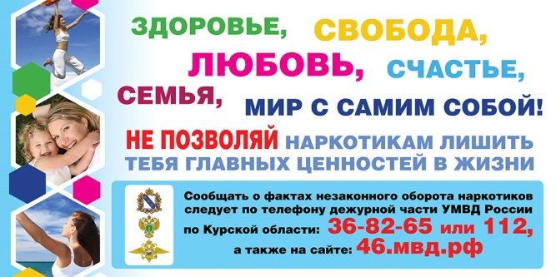
Проблема наркомании может коснуться каждого из нас. Те, кто столкнулся с этой бедой знают, как трудно противостоять ей в одиночку.
С 26 мая по 26 июня 2022 года на территории Курской области будет проходить антинаркотическая акция «Курский край – без наркотиков!», посвященная Международному дню борьбы с наркоманией и незаконным оборотом наркотиков.
Долг каждого неравнодушного курянина — не остаться в стороне и присоединиться к акции, принять активное участие в спортивных и культурно-массовых мероприятиях, проводимых в нашей области.
Не молчите, сообщайте о незаконных действиях в сфере оборота наркотиков в полицию по телефону 36-82-65, с мобильного - 112.
Получить консультацию по вопросам лечения и реабилитации наркозависимых вы можете по телефону 54-72-90.
Призываем каждого: защитите себя и своих близких!

